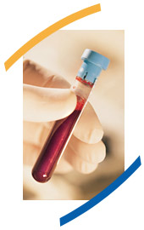
Цитогенетик

Материал из Летописи.ру «Время вернуться домой»
Перейти к: навигация, поиск
Материал команды id049 Бобры - творческий тур ДОО по Биологии 2007 "Незнакомая биология"
ЦИТОГЕНЕТИКА
Цитогенетика - раздел генетики, изучающий взаимосвязь между закономерностями наследования признаков и строением хромосом. Основным предметом исследования в цитогенетике являются хромосомы http://gatchina3000.ru/great-soviet-encyclopedia/bse/119/904.htm
Цитогенетические методы широко используются в медицинской практике. Установлена связь между изменениями в хромосомах и появлением отклонений от нормального развития организма. Так, доказано, что большое число наследственных болезней и пороков развития у человека обусловлено изменением строения хромосом. Исследуя под микроскопом препараты клеток такого больного, можно обнаружить различные дефекты в строении хромосом и благодаря этому выявить причину заболевания.
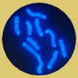
Цитогенетика возникла в начале ХХ в. после переоткрытия в 1900 г. законов Менделя http://gatchina3000.ru/great-soviet-encyclopedia/bse/075/471.htm в результате поисков цитологических объяснений менделевского расщепления и независимого распределения генов благодаря исследованиям, проведенным на дрозофиле и некоторых растениях. К этому времени было накоплено много данных по морфологии хромосом (русский учёный И. Д. Чистяков, 1872; немецкий учёный В. Флемминг, 1882) и поведению их в митозе http://gatchina3000.ru/great-soviet-encyclopedia/bse/077/015.htm и мейозе http://gatchina3000.ru/great-soviet-encyclopedia/bse/075/204.htm (Э. Страсбургер; В. Флемминг; русский учёный П. И. Перемежко, 1878;). Было выявлено наличие парного (диплоидного) набора хромосом в соматических (неполовых) клетках и вдвое уменьшенного (гаплоидного) набора в половых клетках и созданы предпосылки для установления связи между хромосомами и «наследственными факторами» Менделя, природа которых не была тогда ясна.
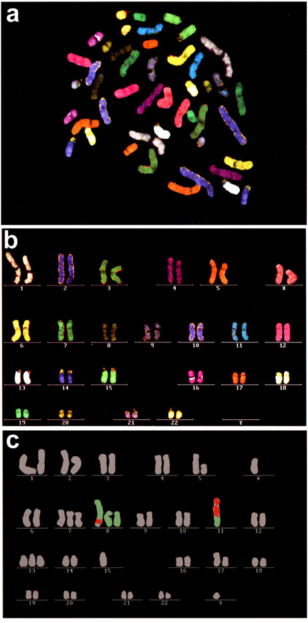
В 1902 американский учёный У. Сеттон и немецкий учёный Т. Бовери, обнаружили связь между передачей из поколения в поколение хромосом и «наследственных факторов» (названных впоследствии генами). Они предположили, что хромосомы являются носителями генов и обеспечивают преемственность признаков в ряду поколений организмов. Основные положения хромосомной теории наследственности http://gatchina3000.ru/great-soviet-encyclopedia/bse/119/900.htm, обоснованной и развитой американским генетиком Т. Х. Морганом и его школой, стали теоретическим фундаментом цитогенетики. В процессе развития цитогенетики были получены цитологические обоснования явлений расщепления, независимого распределения, сцепления генов http://gatchina3000.ru/great-soviet-encyclopedia/bse/108/064.htm и кроссинговера http://gatchina3000.ru/great-soviet-encyclopedia/bse/066/597.htm . При изучении поведения хромосом в мейозе, установлено, что расщепление признаков в потомстве обеспечивается процессом конъюгации хромосом http://gatchina3000.ru/great-soviet-encyclopedia/bse/064/324.htm, в результате расхождения которых в 1-ом мейотическом делении к разным полюсам клетки, гаметы содержат одинарный (гаплоидный) их набор, вместо двойного (диплоидного), имеющегося в соматических клетках организма. Конъюгация хромосом является показателем генетического родства. Этот факт позволил японскому цитогенетику Х. Кихаре (1924 г.) разработать один из цитогенетических методов — геномный анализ http://gatchina3000.ru/great-sovietencyclopedia/bse/009/415.htm. Этому анализу были подвергнуты пшеница, хлопчатник и др. полиплоидные http://gatchina3000.ru/great-soviet-encyclopedia/bse/090/867.htm культурные растения и их дикие сородичи. В результате этого удалось установить происхождение многих культурных растений, использовать дикую флору в целях селекции, для обогащения хозяйственно-полезных свойств культурных растений, изучить их эволюцию.
Микроскопическим анализом структуры и поведения хромосом в митозе и мейозе обнаружены изменения в хромосомных наборах растений, животных и человека — хромосомные перестройки http://gatchina3000.ru/great-soviet-encyclopedia/bse/119/902.htm В дальнейших исследованиях цитогенетиков обнаружено, что многие хромосомные перестройки, а также явления моносомии (утеря одной хромосомы в хромосомном наборе) и трисомии (добавление одной хромосомы к набору), обусловливают ряд аномалий в развитии и многие заболевания человека, называемых хромосомными болезнями http://gatchina3000.ru/great-soviet-encyclopedia/bse/119/901.htm В связи с этим началось интенсивное развитие цитогенетики человека и генетики медицинской http://gatchina3000.ru/great-soviet-encyclopedia/bse/009/379.htm.
Историю развития цитогенетики человека можно разделить на три периода. Первый – с прошлого века до середины 50-х годов. Это были поиски методических подходов к получению препаратов хромосом человека. Хотя нашими цитогенетиками были правильно описаны первые 10 пар крупных хромосом, не было достоверно установлено даже общее число хромосом в клетках человека. Неизвестной оставалась также их морфология.
Второй период, с 1956 г., характеризовался возникновением и бурным развитием современной цитогенетики человека. Довольно быстро были разработаны все основные методические приемы хромосомного анализа, получены фундаментальные сведения о кариотипе человека, об основных особенностях строения и функционирования его нормальных хромосом. В этот период зародилась медицинская цитогенетика, которая открыла новую область патологии человека, обусловленную изменением числа или структуры хромосом.
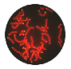
Третий период развития цитогенетики человека начался в 70-х годах. Его можно считать началом современного этапа в развитии науки о цитологических основах наследственности человека. Ряд методических нововведений дали возможность изучать индивидуальности хромосом человека и даже их участков. Это сразу подняло на новый уровень медицинскую цитогенетику. Стало возможным исследовать комплексно морфологию, функцию, химические особенности строения и надмолекулярную организацию хромосом человека. Развитие в эти же годы методов генетического картирования хромосом человека обеспечило решение самой сложной задачи — создание генетических карт хромосом. Таким образом, современная цитогенетика человека представляет собой богатую фактическим материалом, самостоятельную область генетики человека.
В настоящее время задача идентификации всех элементов человеческого кариотипа при анализе на стадии митоза решена на основе применения дифференциальных окрасок хромосом. Хромосомы становятся доступными для исследования после значительного укорочения и утолщения, которые они испытывают в период подготовки клетки к делению. Для соматических клеток таким делением является митоз, для генеративных — сначала митоз, а затем мейоз.
Ослабленная способность к окрашиванию различных участков хромосомы, вооружила цитогенетиков точным методом изучения хромосомной репродукции. Рисунок каждой пары хромосом является специфичным для нее. На Парижской конференции по номенклатуре в цитогенетике человека была разработана и в настоящее время вошла в практику цитогенетического анализа система обозначения сегментов нормальных хромосом и хромосом, подвергшихся тем или иным структурным перестройкам (Paris Conference, 1971). Протекание мейоза в мужском и женском организме существенно различается периодом онтогенеза, продолжительностью отдельных фаз, морфологией митотических преобразований. У мужчин мейотические деления начинаются в период полового созревания и протекают непрерывно на протяжении всего последующего половозрелого состояния. Этот процесс в отличие от женского мейоза не носит циклического характера.
Если о строении хромосомы на уровне световой микроскопии и о молекулярном строении наследственного материала в настоящее время накоплена обширная информация, то промежуточные ступени ультраструктурной организации хромосомы остаются в основном неизвестными. Поэтому изучение ультраструктурной организации генетического аппарата человека при помощи цитогенетического метода пока невозможно.
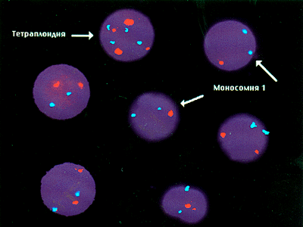
Суть цитогенетического метода исследования заключается в изучении строения отдельных хромосом, а также особенностей набора хромосом клеток человека в норме и патологии. Удобным объектом для этого служат лимфоциты, клетки эпителия щеки и другие клетки, которые легко получать, культивировать и подвергать кариологическому анализу. Это важный метод определения пола и хромосомных наследственных заболеваний человека.
Хромосомы могут подвергаться различным структурным изменениям. Наиболее частыми структурными нарушениями хромосом является потеря отдельных фрагментов хромосом (делеция) или перенос участка одной хромосомы на другую (транслокация). При делеции общее количество хромосом не изменено, но в какой-то хромосоме недостает генетического материала. Это вызывает различные изменения фенотипа. Чаще всего встречается делеция 5-й и 18-й аутосом и Х-хромосомы. Делеции приводят к развитию различных наследственных заболеваний и синдромов. В 1963 г. Ж. Лежен описал синдром «кошачьего крика». Крик таких детей напоминает «мяуканье кошки». У детей резкое недоразвитие гортани, круглое лунообразное лицо, микроцефалия, монголоидный разрез глаз, низко расположенные деформированные ушные раковины, слабо выраженные вторичные половые признаки. Эти дети умственно отсталые. В их кариотипе отмечается делеция короткого плеча 5-й пары хромосом.
Делеция длинного и короткого плеча 18-й хромосомы сопровождается различными нарушениями строения лица, скелета, внутренних органов. У детей отмечается умственная отсталость, гипотония, микроцефалия, недоразвитие лица, низкий грубый голос, недоразвитие наружных половых органов, среднего уха и другие аномалии.
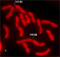
Болезнь Дауна может наблюдаться как при трисомии по 21-й аутосоме, так и при транслокации фрагмента этой хромосомы на другие. У таких больных хромосом 46, но одна из хромосом фактически двойная, так как к ней еще прикреплен фрагмент 21-й хромосомы. 21-я хромосома чаще всего транслоцируется на 15-ю или на другие хромосомы у женщин, или на 22-ю у мужчин. В таком случае у молодых здоровых родителей может родиться ребенок с болезнью Дауна в отличие от трисомии 21-й хромосомы, которая чаще бывает у детей, рожденных пожилыми матерями. Определить наличие транслокации до рождения ребенка с болезнью Дауна без исследования кариотипа фактически невозможно, так как фенотип этих носителей мало чем отличается от фенотипов лиц с нормальными генотипами. Поэтому во всех этих случаях исследование кариотипа имеет особенно важное значение.
Шансы родить ребенка с болезнью Дауна (при транслокации у одного из родителей) составляют 33%. Это очень большой риск и в таком случае дальнейшее деторождение не желательно, тем более что есть риск получить транслокацию и у внуков. Если рождается ребенок с болезнью Дауна, вызванной трисомией по 21-й хромосоме, у родителей с нормальным кариотипом, то шансы родить повторно такого же ребенка очень незначительны.
Применение в цитогенетике электронной микроскопии, методов радиоактивных изотопов, микрофотометрии, рентгеноструктурного анализа и др. значительно расширило и углубило представления о тонкой структурной организации хромосом (см. Хромонема http://gatchina3000.ru/great-soviet-encyclopedia/bse/119/895.htm, Хроматида http://gatchina3000.ru/great-soviet-encyclopedia/bse/119/858.htm, Хромомеры http://gatchina3000.ru/great-soviet-encyclopedia/bse/119/892.htm), позволило исследовать их.
В 60—70-е гг. ХХ в. цитогенетиками в союзе с биохимиками и молекулярными биологами начато изучение молекулярной структуры хромосом. Данные цитогенетики важны для понимания эволюции кариотипов, а следовательно, процессов видообразования.
Как пограничная наука цитогенетика использует методы генетики и цитологии и тесно связана с разделами этих наук — молекулярной генетикой, цитохимией, кариологией, кариосистематикой и др.
Проблемы цитогенетики разрабатываются в институте цитологии РАН, институте общей генетики РАН, институте цитологии и генетики Сибирского отделения РАН, институте медицинской генетики РАМН, институте молекулярной биологии РАН, на кафедрах генетики и цитологии.
Работы по цитогенетике печатаются в журналах: «Генетика» (с 1965), «Цитология» (с 1959), «Цитология и генетика» (с 1967); в зарубежных журналах: «Canadian Journal of Genetics and Cytology» (Ottawa, с 1959), «Chromosoma» (В. — W., с 1939), «Cytogenetics» (Basel, с 1962), «Cytologia» (Tokyo, с 1929), «Experimentaf Cell Research» (N. Y., с 1950), «American Journal of Human Genetics» (Balt., с 1949).
С каждым годом появляется все больше информации о генах, изменения (мутации) в которых приводят к наследственным болезням и бесплодию. Выявить такие нарушения, составить объективный прогноз и выбрать оптимальную схему лечения - задача генетической службы, начальный этап которой - генетическое консультирование. Цитогенетическая диагностика (кариотипирование) наследственных болезней по объему исследований, проводимых в медико-генетических консультациях, занимает ведущее место.

Специальность цитогенетика можно получить в таких высших учебных заведениях:
• Медико-Генетический Научный Центр Российской Академии Медицинских Наук.
• Новосибирский государственный университет, факультет естественных наук, кафедра цитологии и генетики. Есть курсы по цитогенетике (20 час.)
http://fen.nsu.ru/fen.phtml?topic=cytolog_kursi
• Институт молекулярной генетики РАН.
• МГУ, биологический факультет, кафедра генетики.
• Сибирский Государственный Медицинский университет, кафедра медицинской генетики.
Получено с http://letopisi.ru/index.php/%D0%A6%D0%B8%D1%82%D0%BE%D0%B3%D0%B5%D0%BD%D0%B5%D1%82%D0%B8%D0%BA
